1). Сайт очереди открывается в браузере.

Адрес: https://queue.abu.edu.kz/admin

При открытии выходит форма авторизации

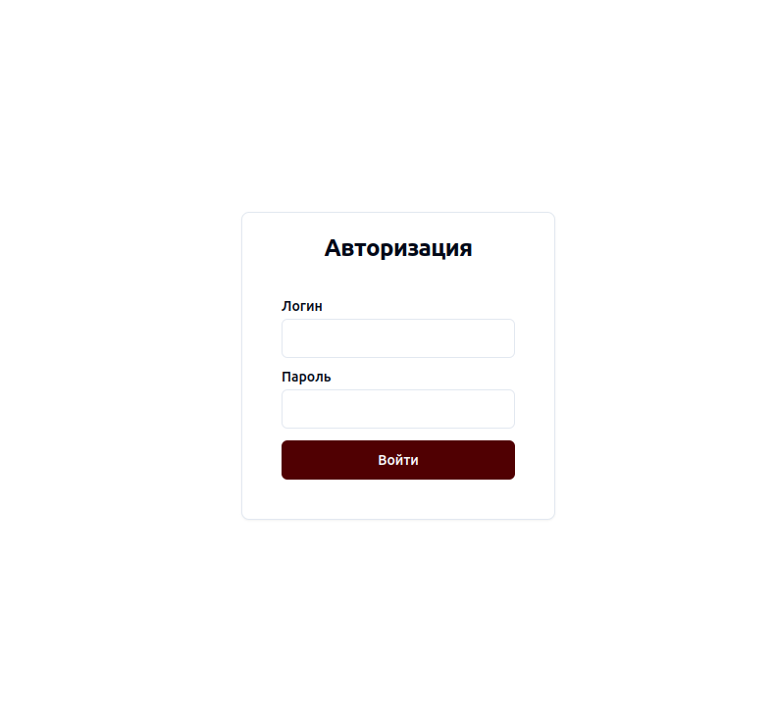

Для того чтобы войти введите логин и пароль согласно вашему столу и нажмите войти.

2). После входа открывается окно вывода вашей очереди. В случае если очередь пуста, будет выводиться сообщение что очередь пуста.

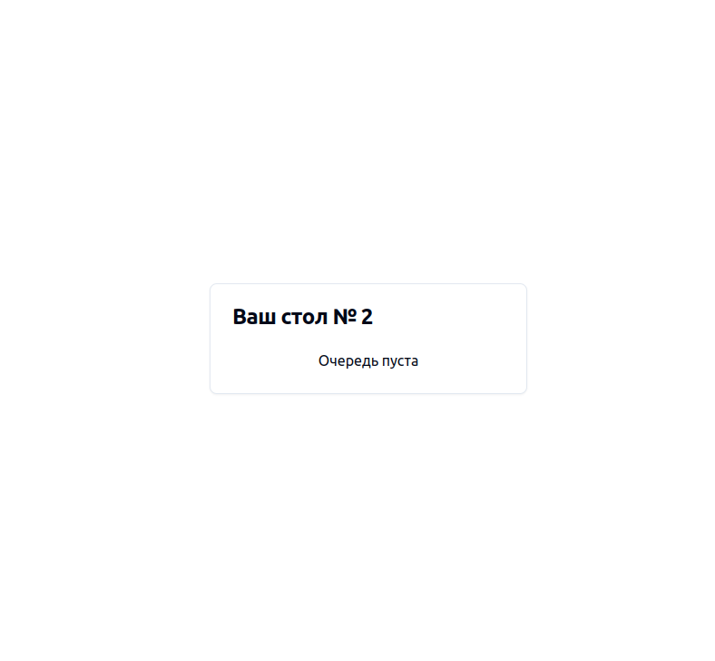

Если в очереди имеется человек, будет выводиться следующее:

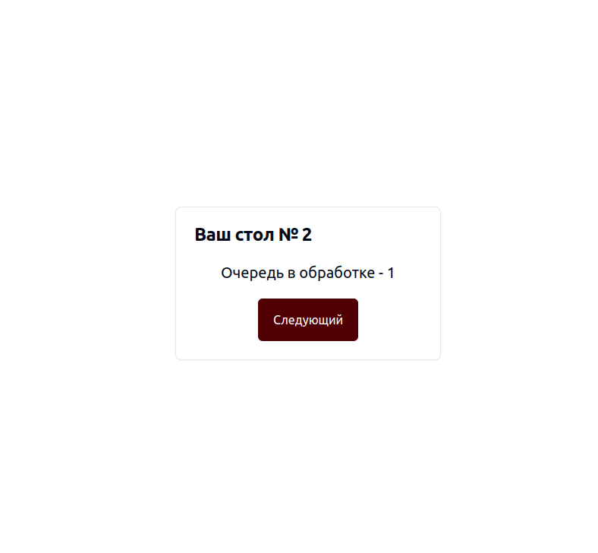

«Очередь в обработке — 1» обозначает что в очереди на данный момент в обработке человек под номером 1. Число не является числом всего имеющихся в очереди людей, а обозначает номер «талона» человека в очереди. В данном случае человек под номером 1 уже должен сам подойти к Вам, так как на его стороне выходит автоматическое сообщение что подошла его очередь. Если вы уже отработали человека, Вы можете нажать кнопку «Следующий» после чего очередь откинет текущий номер в обработке и позовет следующего в очереди.